ĐỀ THI MẪU NGÀNH QUẢN TRỊ KINH DOANH
ĐỀ SỐ 001
Thời gian làm bài thi: 90 phút
Số báo danh: ⁪⁪⁪⁪
Lưu ý quan trọng
- Chỉ được mở đề khi được phép của giám thị
- Phiếu trả lời chỉ được coi là hợp lệ khi nộp cùng với đề thi
HƯỚNG DẪN LÀM BÀI
Bài thi gồm 3 phần, 80 câu hỏi. Thí sinh được phát một Phiếu trả lời (Answersheet). Đánh dấu câu trả lời đúng vào Answer Sheet. Trả lời vào đề là phạm quy và sẽ không được tính điểm.
Phần 1: Gồm 20 câu (từ 1-20): là các câu hỏi kiểm tra Chỉ số cảm xúc (EQ)
Phần 2: Gồm 30 câu (từ 21-50): là các câu hỏi kiểm tra Chỉ số thông minh (IQ)
Phần 3: Gồm 30 câu (từ 51-80): là các câu hỏi kiểm tra kỹ năng toán học và tư duy logic

3.1. Problem Solving (giải bài toán):
Phần này bao gồm 15 câu hỏi (từ 51-65), mỗi câu cho 5 phương án trả lời khác nhau (A,B,C,D,E). Đọc kỹ câu hỏi và đánh dấu vào câu trả lời đúng. Mỗi câu hỏi chỉ có 1 phương án trả lời đúng.

3.2. Data Sufficiency (Đủ dữ kiện)
Phần này gồm 15 câu, mỗi câu có 5 phương án trả lời đã biết trước (A,B,C,D,E) chung cho tất cả các câu. Mỗi câu có 2 dữ kiện được nêu ra (1) và (2). Hãy chọn ra phương án đúng (trong 5 phương án trả lời cho trước) cho mỗi câu hỏi. Đánh dấu vào phương án trả lời đúng. 5 phương án trả lời trước như sau:
(A) Chỉ dùng dữ kiện (1) là có thể trả lời câu hỏi, nhưng nếu chỉ dùng dữ liệu (2) thì không thể.
(B) Chỉ dùng dữ kiện (2) là có thể trả lời câu hỏi, nhưng nếu chỉ dùng dữ kiện (1) thì không thể.
(C) Phải dùng cả hai dữ kiện (1) và (2) mới trả lời được câu hỏi, tách riêng từng dữ kiện sẽ không trả lời được.
(D) Chỉ cần một dữ kiện bất kỳ trong 02 dữ kiện đã cho cũng đủ để trả lời câu hỏi.
(E) Dùng cả 02 dữ kiện đã cho cũng không thể trả lời câu hỏi.
Phần 1: Kiểm tra chỉ số Cảm xúc (EQ)
Hãy chọn một đáp án phù hợp nhất với bạn và đánh dấu vào Answer sheet. Câu trả lời trung thực nhất sẽ cho kết quả chính xác nhất về bản thân bạn.

Câu 1: Khi đi bộ bạn thường đi như thế nào?
A. Đi nhanh bước dài | B. Đi nhanh bước ngắn
C. Đi đều bước, đầu hướng về phía trước  E. Đi rất chậm | D. Đi chậm đầu cúi xuống

Câu 2: Khi nói chuyện với bạn bè bạn thường
A. Đứng khoanh tay | B. Hai tay nắm chặt
C. Một hoặc cả hai tay chắp sau hông  E. Sờ tay lên mũi, cằm hoặc lắc lư đầu | D. Chạm vào người đang nói chuyện với bạn

Câu 3: Khi nghỉ ngơi, thư giãn bạn hay ngồi với tư thế nào?
A. Khép hai đầu gối vào nhau | B. Vắt chéo hai chân lên nhau
C. Duỗi thẳng hai chân | D. Duỗi thẳng một chân để dưới chân kia

Câu 4: Khi người khác làm bạn buồn cười, bạn sẽ có biểu hiện gì?
A. Tán thưởng bằng một nụ cười lớn | B. Cười nhưng không quá lớn
C. Khẽ cười thầm | D. Cười bẽn lẽn

Câu 5: Khi bạn được mời đến dự tiệc hoặc cuộc họp bạn thường
A. Ra nhập ngay với ai đó chú ý đến bạn | B. Từ từ ra nhập với ai đó xung quanh mà bạn biết
C. Kín đáo nhập cuộc, cố gắng không gây sự chú ý

Câu 6: Bạn đang rất chăm chú với công việc bỗng bị ai đó làm phiền bạn sẽ có phản ứng:
A. Vui vẻ ngừng công việc | B. Cảm thấy rất bực mình nhưng không biểu hiện ra mặt
C. Thay đổi trạng thái đột ngột

Câu 7: Khi nằm ngủ, đầu tiên bạn sẽ nằm với vị trí nào?
A. Nằm thẳng lưng | B. Nằm úp người xuống
C. Nằm nghiêng co người lại  E. Gác tay lên trán hoặc một vật gì đó | D. Nằm đầu gối lên tay

Câu 8: Bị mất tiền cho một dự định quan trọng, phản ứng đầu tiên của bạn là:
A. Hoảng hốt, kêu om sòm | B. Thần mặt ra không động đậy
C. Lẳng lặng về nhà báo cáo với bố mẹ/vợ/chồng | D. Kể với đứa bạn thân để xoay tiền "đập" vào.

Câu 9 Cách ăn mặc của bạn hiện giờ:
A. Mặc như mọi người | B. Mặc những thứ người khác mua cho
C. Bạn tự hài lòng với cách ăn mặc của mình | D. Mặc để nổi nhất đám đông

Câu 10: Bạn thích một ngày

A. U ám | B. Nắng tưng bừng
C. Trời râm | D. Mưa

Đôi khiHiếm khiHầu như không bao giờ | Hầu như thường xuyên
Thường thường |  | 1 | 2 | 3 | 4 | 5
Câu 11 |  | Tôi nổi đóa lên khi tôi phải đối mặt với một người đang nổi cáu
Câu 12 | Khi tôi có một vấn đề cá nhân nghiêm trọng, tôi không thể nghĩ đến bất cứ việc gì khác
Câu 13 | Cho dù tôi đạt được thành tích đến đâu, tôi cảm thấy nhẽ ra tôi phải làm được hơn thế nữa
Câu 14 | Tôi thấy dường như mình hay lo lắng về những thứ mà người khác không bao giờ nghĩ tới
Câu 15 | Tôi thấy xấu hổ về vẻ về ngoài hoặc hành vi của mình.
Câu 16 | Khi tôi làm hỏng việc gì, tôi thường tự đánh giá thấp bản thân như tự nhủ rằng “mày là kẻ thua cuộc” "Đồ ngốc, đồ ngốc, ngốc quá” hay “mình chẳng làm được cái gì ra hồn"
Câu 17 | Tôi thấy rất khổ sở khi không biết rõ ai hoặc cái gì đang làm tôi buồn bực.
Câu 18 | Cho dù khi tôi nỗ lực nhất, tôi vẫn cảm thấy cắn rứt vì mọi việc chưa được tôi thực hiện một cách hoàn hảo nhất.
Câu 19 | Tôi thấy không dễ dàng chút nào trong những tình huống mà tôi phải thể hiện tình cảm của mình
Câu 20 | Tôi sẽ không làm bất cứ điều gì để ngăn mình không khóc

Phần 2: Kiểm tra chỉ số thông minh (IQ)
Câu 21: Chọn một trong sáu hình được đánh số dưới đây để điền vào ô trống
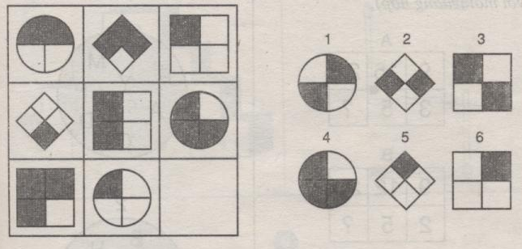
Câu 22: Số nào sẽ bắt đầu dãy số sau:
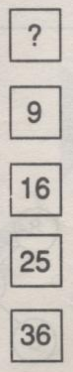
Câu 23: Điền vào những ô trống
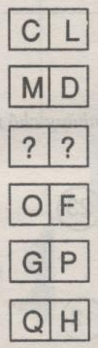

Câu 24: Tìm các số còn thiếu trong các hộp sau (quy luật khác nhau đối với mỗi trường hợp)
A.
9 | 15 | 21
3 | 5 | ?
B.
9 | 12 | 20
2 | 5 | ?
C.
4 | 16 | 24
2 | 8 | ?

Câu 25: Chữ cái nào không thích hợp trong mỗi hình tròn sau?
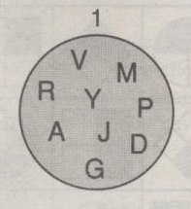
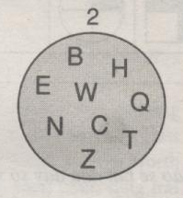
Câu 26: Điền vào những chỗ trống.
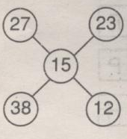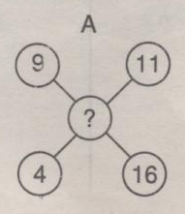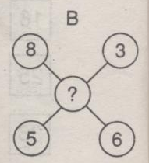

Câu 27: Tìm số còn thiếu.
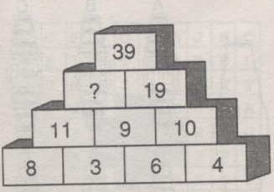

Câu 28: Thay đổi vị trí các que diêm để tạo thành số 16.
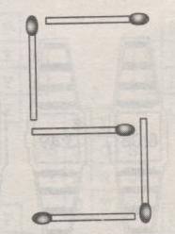
Câu 29: Tất cả các mẩu giấy dưới đây (trừ một mẩu), nếu được ghép đúng sẽ làm thành một hình vuông. Hãy tìm mẩu giấy thừa đó.
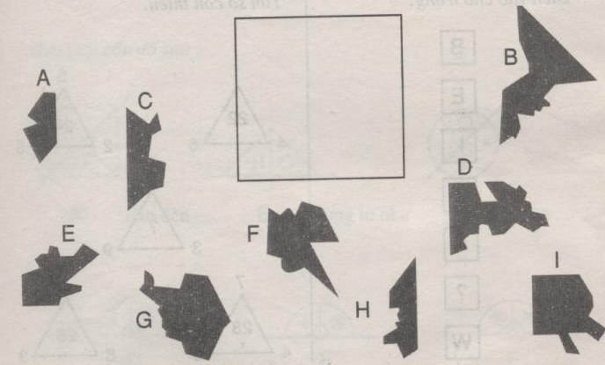

Câu 30: Đồng hồ nào trong sáu đồng hồ được đánh dấu dưới đây thích hợp để điền vào chỗ trống?
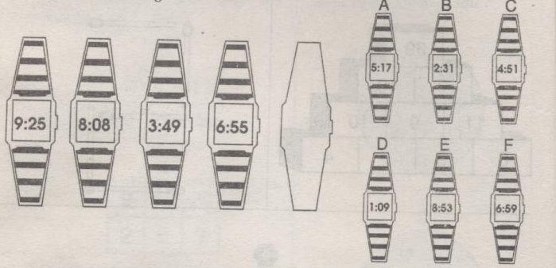

Câu 31: Điền vào chỗ trống.
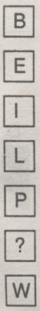
Câu 32: Tìm số còn thiếu
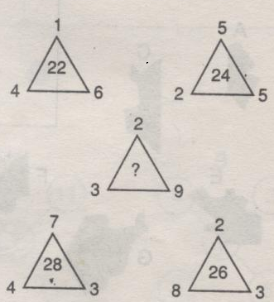

Câu 33: Chọn một trong năm mảnh sau điền vào ô trống
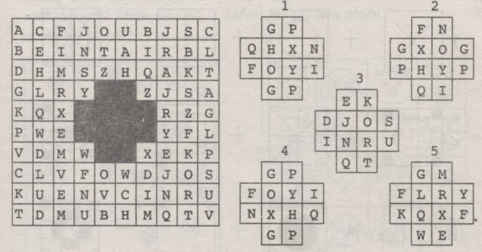
Câu 34: Hãy giải câu đố sau
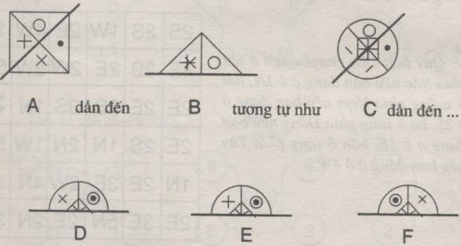

Câu 35: Tìm tình huống sai
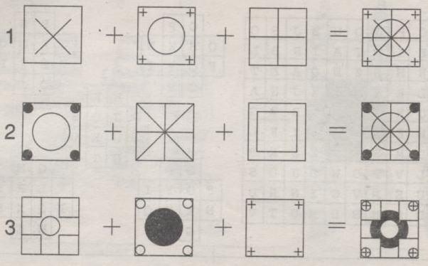

Câu 36: Tìm điểm xuất phát của hình vuông sao cho vị trí cuối cùng của đường đi là ô vuông được đánh dấu sao (*) trong hình dưới đây.
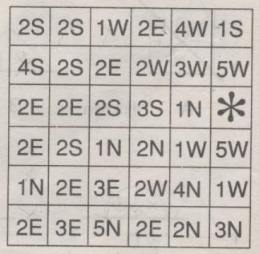
Câu 37: Vẽ hai đường thẳng chia ô vuông dưới đây thành bốn phần sao cho mỗi phần đều có 3 biểu tượng mỗi loại.
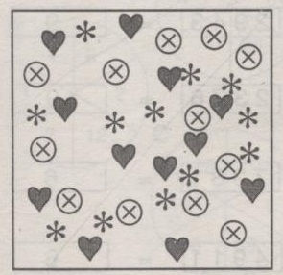

Câu 38: Nếu mỗi con chó trị giá là 5 thì các con vật khác (lợn và gấu) sẽ trị giá bao nhiêu?
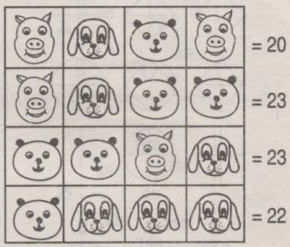
Câu 39: Tìm chữ cái còn thiếu.
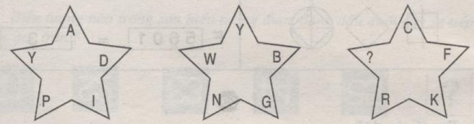

Câu 40: Tìm số còn thiếu.
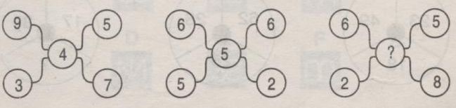

Câu 41: Chọn một trong sáu hình được đánh số dưới đây để điền vào chỗ trống
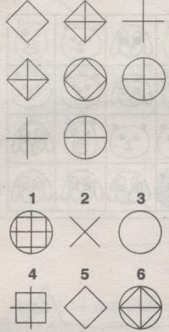

Câu 42: Một trong các biểu thức sau là sai. Tìm biểu thức đó.
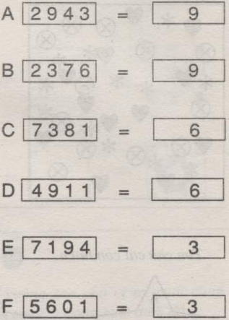

Câu 43: Tìm số còn thiếu.
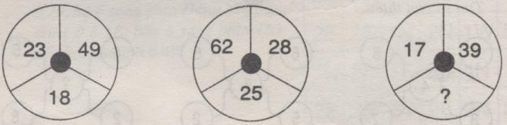

Câu 44: Biểu tượng nào trong sáu biểu tượng được đánh dấu dưới đây sẽ tiếp tục d•y trên?
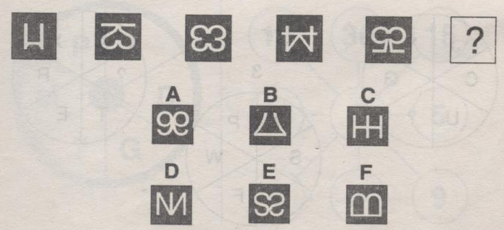

Câu 45: Tìm những số còn thiếu.

Câu 46: Số nào không thích hợp trong mỗi nhóm dưới đây

Câu 47: Tìm chữ cái còn thiếu trong mỗi vòng tròn dưới đây
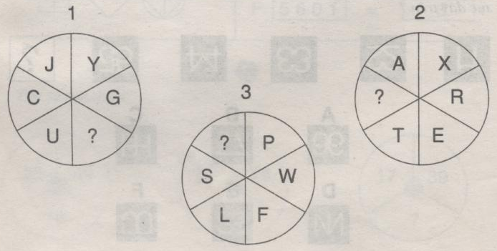
Câu 48: Hình nào trong sáu hình được đánh số dưới đây thích hợp để điền vào ô trống?
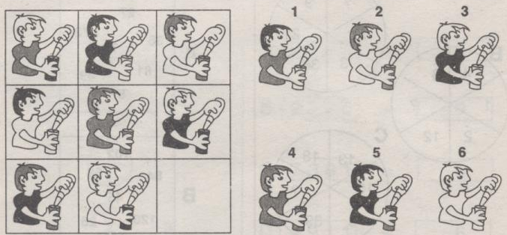

Câu 49:Bằng quy luật tương tự như ở bốn vòng tròn đầu, hãy tìm số còn thiếu ở vòng tròn thứ năm.
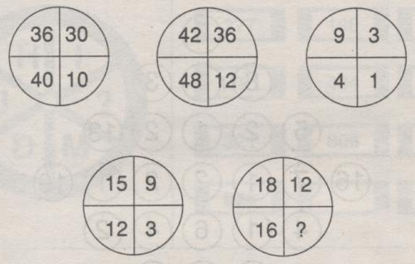

Câu 50: Tìm chữ cái còn thiếu.
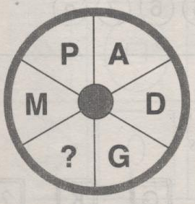

Phần 3: Kiểm tra kỹ năng tính toán, tư duy logic

3.1. Problem Solving (giải bài toán)
Câu 51: ở một trạm đèn giao thông, có 1 đèn cứ 45 giây thì chuyển sang màu đỏ, 1 đèn khác cứ sau 1 phút lại chuyển sang màu đỏ và đèn còn lại thì sau 1 phút 20 giây thì chuyển sang màu đỏ. Nếu cả 3 đèn giao thông trên cùng hiện màu đỏ vào lúc 7:00 AM, thì thời gian gần nhất cả 3 đèn lại cùng có màu đỏ là khi nào?
- 7:06 AM
- 7:10 AM
- 7:12 AM
- 7:24 AM
- 7:36 AM

Câu 52: Có C cá nhân cam kết sẽ đóng góp như nhau để sao cho quỹ cứu tế có thể đạt được $x. Nếu như có d người không thực hiện phần đóng góp của họ thì trong những câu dưới đây câu nào chỉ sồ tiền mà những người còn lại phải đóng thêm để đạt được mục tiêu của quỹ cứu tế?
A.
B.
C.
D.
E.
Câu 53: Khối lượng của mặt trời xấp xỉ 1.99 x 10³⁰kg và Khối lượng của trái đất xấp xỉ 5.98 x 10²⁴kg. Hỏi khối lượng của trái đất gấp bao nhiêu lần khối lượng của mặt trời?
- 3.0 x 10⁻⁶
- 3.3 x 10⁵

C. 3.0 x 10⁶
D. 3.3 x 10⁶
E. 1.2 x 10⁵⁵
Câu 54: Đội hợp sướng được sắp xếp chỗ ngồi với giói hạn đúng 6 người mỗi hàng. Hàng đầu tiên được dành riêng cho giọng nam cao và nữ cao. Có bao nhiêu sự sắp xếp mà người hướng dẫn có thể sắp chỗ cho 3 nam cao và 3 nữ cao nếu có 3 nữ cao ngồi cuối cùng?
- 12
- 24
- 36
- 40
- 48

Câu 55: Thể tích V của một khối cầu có phụ thuộc vào bán kính r bởi công thức sau: . Hỏi bán kính của khối cầu là bao nhiêu feet (đơn vị đo Anh) nếu thể tích là feet?
- 3
- 4
- 6
- 8
- 12

Câu 56: Nếu x- y = 8 thì câu nào trong những câu dưới đây là đúng?
- x và y đều là số dương.
- Nếu x là số dương, y phải là số dương.
- Nếu x là số âm, y phải là số âm.
- I
- II
- III
- I và II
- II và III

Câu 57: Tuổi trung bình của 1 gia đình có 4 người là hơn 3 tuổi so với 4 lần tuổi của người nhỏ tuổi nhất trong gia đình đó. Nếu người trẻ nhất trong gia đình là y tuổi thì tuổi trung bình của 3 người còn lại là bao nhiêu?
- 2y + 2
- 4y + 3
- 5y + 4
- 5y + 6
- 6y + 4

Câu 58: Một công ty cho thuê ô tô tính cước phí như sau: x đô la mỗi dặm cho n dặm đầu tiên và x + 1 đô la mỗi dặm cho mỗi dặm tiếp theo. Hỏi giá thuê xe là bao nhiêu nếu chuyến đi dài d dặm, trong đó d > n?
- d(x + 1) – n
- xn + d
- xn + d(x + 1)
- x(n + d) + d
- (x + 1)(d – n)

Câu 59: Cho hình vẽ:

b

a
Hình vẽ trên miêu tả một bãi cỏ hình vuông. Nếu a tăng 50% và b tăng 20% thì diện tích bãi cỏ tăng bao nhiêu phần trăm?
- 15%
- 20%
- 30%
- 45%
- 70%
Câu 60: Nếu r và s là 2 số nguyên dương lẻ, câu nào trong những câu sau đúng?
- Tổng của r và s là số lẻ
- Tích của r và s là số chẵn
- là số lẻ
- r – s là số lẻ
- r không thể là bội số của s.

Câu 61: Một đoàn tàu gồm n toa. Mỗi toa dài 40 yard (đơn vị đo Anh). Sau khi 4 toa bị tách ra và thay vào bằng 2 toa mới, mỗi toa dài 20 yard, chiều dài của đoàn tàu bằng chiều dài của đoàn tàu ban đầu. Hỏi n bằng bao nhiêu?
- 7
- 9
- 11
- 12
- 15
Câu 62: x bằng bao nhiêu nếu ?
- -2
- -1
- 0
- 1
- 2

Câu 63: Trong 1 giờ phản biện đầu tiên của luật sư có giá $150, những giờ tiếp theo là $125 mỗi giờ. Hỏi sẽ phải trả bao nhiêu đô la nếu luật sư phản biện trong n giờ với m là một số nguyên lớn hơn 1?
- 150 + 125m
- 150 + 125(m – 1)
- 125 + 150m
- 125 + 150(m – 1)
- 275(m – 1)
Câu 64: Nếu x, y và z là các số dương và x – y = z.
Biểu thức nào dưới đây có giá trị bằng 2?
A.
B.
C.
D.
E.
Câu 65: Nếu thì giá trị lớn nhất của biểu thức xảy ra khi b bằng bao nhiêu?
- -4
- -2
- 0
- 2
- 4

3.2. Data Sufficiency (Đủ dữ kiện)
Câu 66: Một công ty sản xuất ba loại sản phẩm X, Y, Z. Hỏi tổng thu nhập của toàn công ty vào năm1990 khi bán toàn bộ số sản phẩm trên là bao nhiêu?
- Năm 1990 công ty bán 8.000 sản phẩm X 10.000 sản phẩm Y, 16.000 sản phẩm Z.
- Năm 1990, công ty bán sản phẩm X với giá 28 đô la, gấp hai lần so với sản phẩm Z.

Câu 67: Nếu x và y là những số nguyên tố, y(x-3) có phải là số lẻ hay không?
- x >10
- y< 3

Câu 68: Tài khoản tiết kiệm của ông Moss có tăng được hơn 40 % từ 1981 đến 1989 không?
- Tài khoản tiết kiệm của ông Moss năm 1989 gấp 1,52 lần tài khoản tiết kiệm của ông năm 1981.
- Tài khoản tiết kiệm của ông Moss năm 1989 là 380000 đô la.

Câu 69: Dân số của nước X tăng được bao nhiêu phần trăm giữa năm 1800 và 1900?
- Tỷ lệ dân số của nước X năm 1800 với dân số của nó năm 1900 là 2:3.
- Tỷ lệ dân số của nước X tăng từ 10 tỷ lên 15 tỷ từ 1800 đến 1900.

Câu 70: Nếu k là một số nguyên dương thì k có phải là bội của 40?
- k là bội của 4.
- k là bội của 10.

Câu 71: không?
I. và là các số nguyên liên tiếp.
II. là số chẵn và là số lẻ.
Câu 72: Nếu 25% diện tích bề mặt của hình trụ đứng được tô đậm và 40% diện tích bề mặt của hình trụ đứng Y được tô đậm. Hỏi phần được tô đậm của hình trụ đứng X là gì?
- Phần diện tích bề mặt bị tô đậm của hình trụ X là 75% phần diện tích bề mặt bị tô đậm của hình trụ Y.
- Phần bề mặt của hình trụ Y là 10.

Câu 73: Tổng của x, y, z bằng 3?
- xyz=1
- x,y,z > 0.

Câu 74: S RT
Trong hình vẽ trên nếu ST = 6, GT = 8 hỏi RS = ?
- Tam giác có chu vi bằng 24
- Góc T = 90⁰ .

Câu 75: p có phải là số dương không? Nếu
I
II.

Câu 76: không?
I.
II.

Câu 77: Nếu là các số nguyên tố dương và tích của ba số đó bằng 42.
Hỏi bằng bao nhiêu?
I.
II.

Câu 78: N O
M
b⁰
a⁰
P
L Q
Độ dài của MP bằng bao nhiêu nếu nếu LNOQ là hình vuông có diện tích bằng 64?
- a – b = 0
- OP = OQ
Câu 79: W X
Z Y
Tính độ dài đường chéo WY của hình chữ nhật trên?
- Chu vi của WXYZ bằng 14.
- Chu vi của tam giác WYZ bằng 12.

Câu 80: Giá trị của r bằng bao nhiêu?
- 2r – t = 14 – s – t
- s = 2

